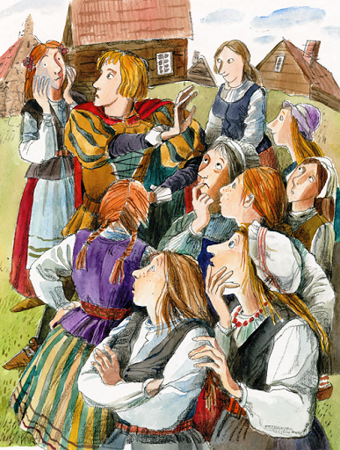
Давно было. Не стало на селе попа. Согласились мужики избрать попа миром, выбрали и пошли к дяде Пахому.
— Пахом, — говорят ему, — а Пахом! Будь ты у нас на селе попом.
Пахом и стал попом, да то беда: ни службы не знает, ни петь, ни читать не умеет.
Вот однажды собрались миряне в церковь, а в тот день был большой у бога праздник. Пахом выносит книгу и спрашивает:
— Православные! Знаете ли вы эту книгу?
— Знаем, батька, знаем. Еще покойный поп все, бывало, ее читал.
— Ну, коли знаете, нечего вам ее и читать. Выносит другую:
— Православные! А эту книгу знаете?
— Нет, батька, этой не знаем.
— Ну, так что ж вам ее и читать!

